锂电池检测维护设备

规格：
产品技术规范书
锂电池模组充放测试仪
------------------------------------------------------------
Lithium Battery Testing & Maintenance Tester
产品信息
设备名称：锂电池模组充放测试仪
型 号：
数 量：1台套
生产厂家：
参考图片

一、产品概况
这是一款双通道的锂电池模组充放测试仪，适用于各类型锂电池组，是电池厂商、经销商进行电池测试的理想测试议表。
二、产品特点
- 产品采用定制镍铬合金电阻器作为负载源。低阻值；能实现更大电流的放电，定制型外观使功率密度更高。高精度；精度能控制在±0.001Ω内，作为负载源使放电过程更稳定。低温度系数；受温度系数影响小，环境适应能力强。耐电流冲击；耐电流能力强，能快速响应大电流冲击，放电过程更可靠。
- 智能芯片控制。充放电过程智能控制，跟随蓄电池电压下降自动调整，保证恒流放电。单节蓄电池电压实时采集，并以曲线方式展示，便于评估分析，同时智能分析电池电压状态，并作出评估。智能计算放电容量与放电小时率之间的转换，实现电池容量状态最佳评估效果。可设定多种门限阀值，智能判断。
- 7英寸超大液晶触摸屏：采用大尺寸触摸屏，分辨率1024x600，可直接在屏上进行点击操作，简单明了。抗干扰能力强。
- 充放电曲线查看：可回看放电过程中电池组电压、电流曲线。
- 数据转存：主机配置U盘数据转存，数据分析软件可对数据进行解析，并支持报告生成。
- 技术参数
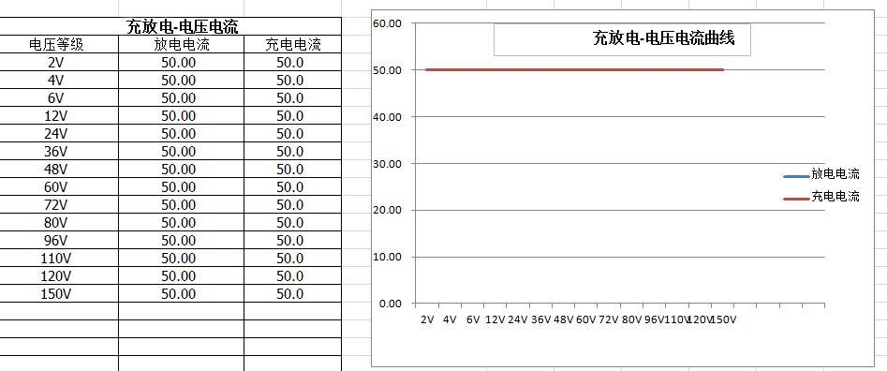
充放电关系曲线图
产品支持通道数量 | 2通道
单通道充放电电压范围 | 2-150V
充放电电流范围 | 0-50A
电源输入-交流 | 三相四线交流380V，ABCN+PE，频率范围为40－60Hz。
电池输入-直流 | 输入电压2-150Vdc
主机操作方式 | 触摸屏
显示屏 | 7寸TFT液晶屏，电阻触摸屏，分辨率1024x600
数据通讯 | RS485x1
内部数据存储 | 128MBit
组端电压测量精度 | ±0.5%FS+0.1V
组端电流测量精度 | ±1%FS+0.1A
单体电压测量范围 | 0-5V
单体电压测量精度 | ±0.1%+1mV
温度测量范围 | -20℃~100℃
温度测量精度 | ±1%+0.5℃
单通道单体电压检测节数 | 0-30节
单通道温度检测节点数量 | 6个节点
主机保护 | 过温、过流、电流失控触发停机保护
紧急停机执行机构 | 高压直流空开
反接保护 | 支持
异常保护 | 电源线掉电、主电缆掉电
过温保护 | 电阻箱过温85℃；散热器过温75℃
报警提示 | 液晶显示+蜂鸣器。
安全测试
耐压测试 | 交流输入-机壳：2200Vdc 1min 交流输入-机壳
 | 直流输入-输出：2200Vdc 1min 直流输入-机壳
工作环境
散热 | 强制风冷
温度 | 工作温度范围：-5~50℃；贮藏温度：-40~70℃
湿度 | 相对湿度0~90%（40±2℃）
海拔 | 额定海拔2000米

备注：产品如有特殊要求可致电本公司定制。
-

口
咨询
热线
智能·精准·节能·高效
-----------------------------------------------------------------------------------
网址： 邮箱：

